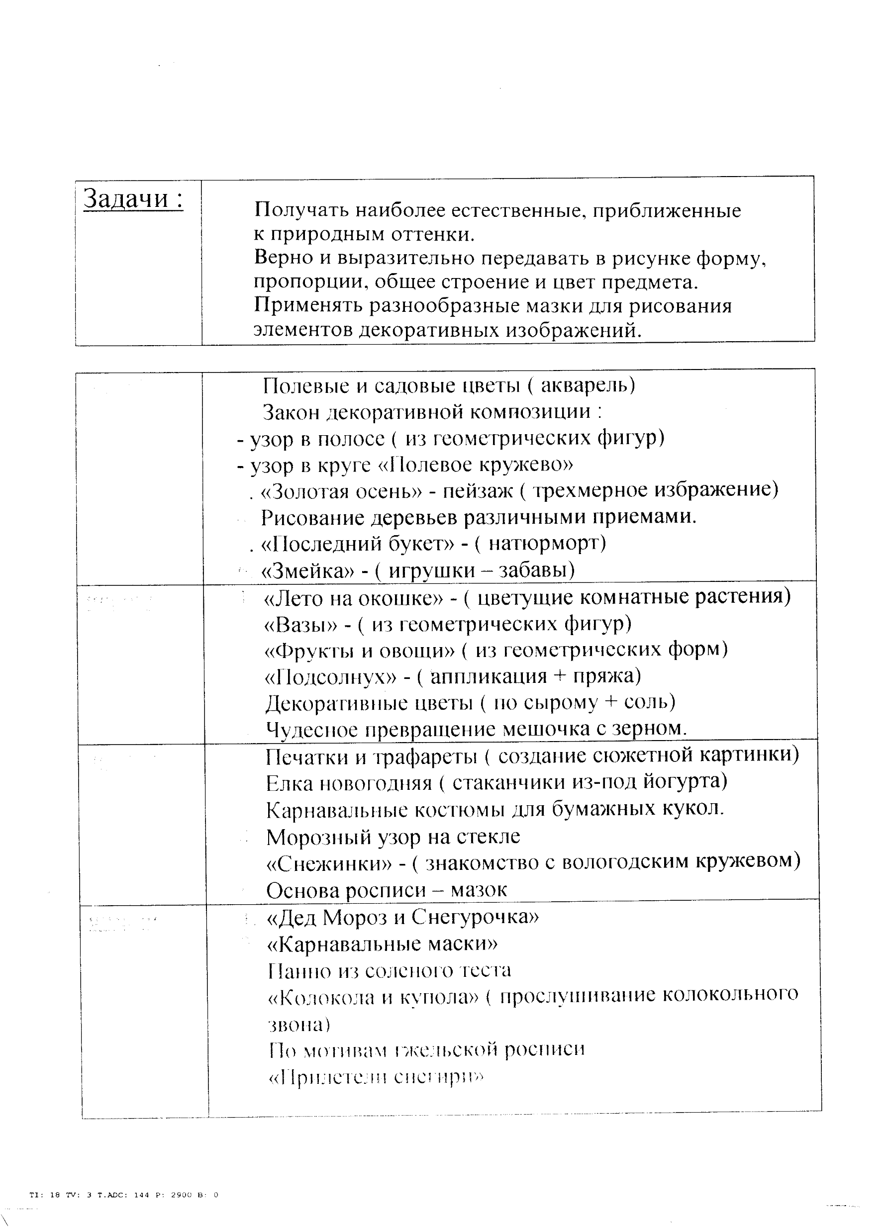**Старшая группа**

Октябрь

Ноябрь

Декабрь

Январь

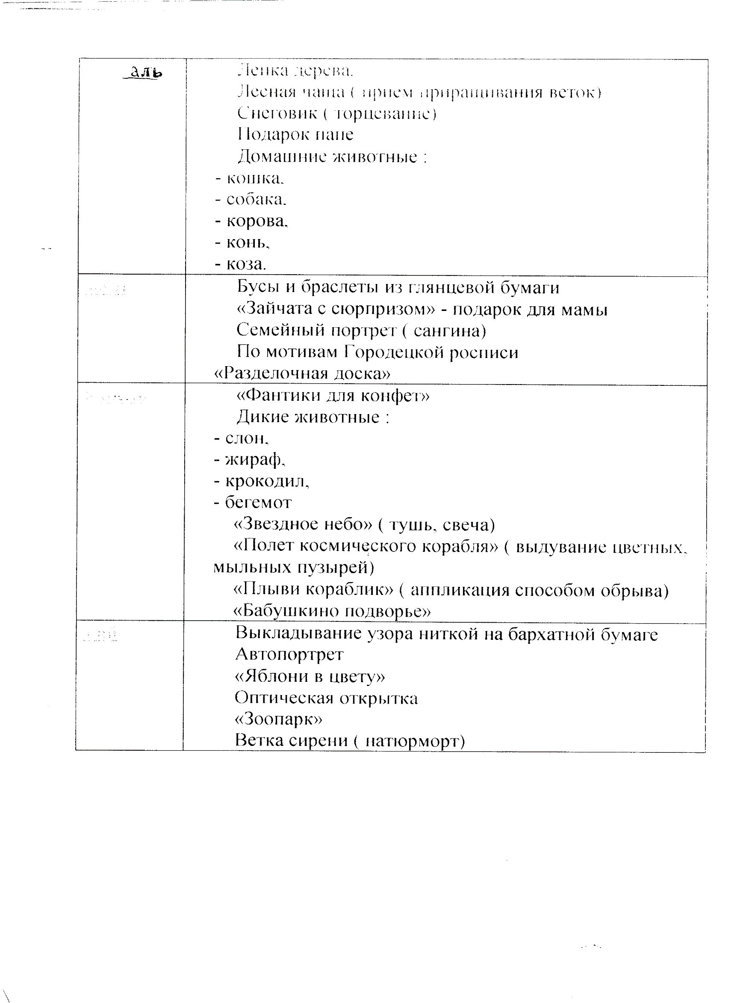

Февраль

Март

Апрель

Май

**Подготовительная к школе группа**

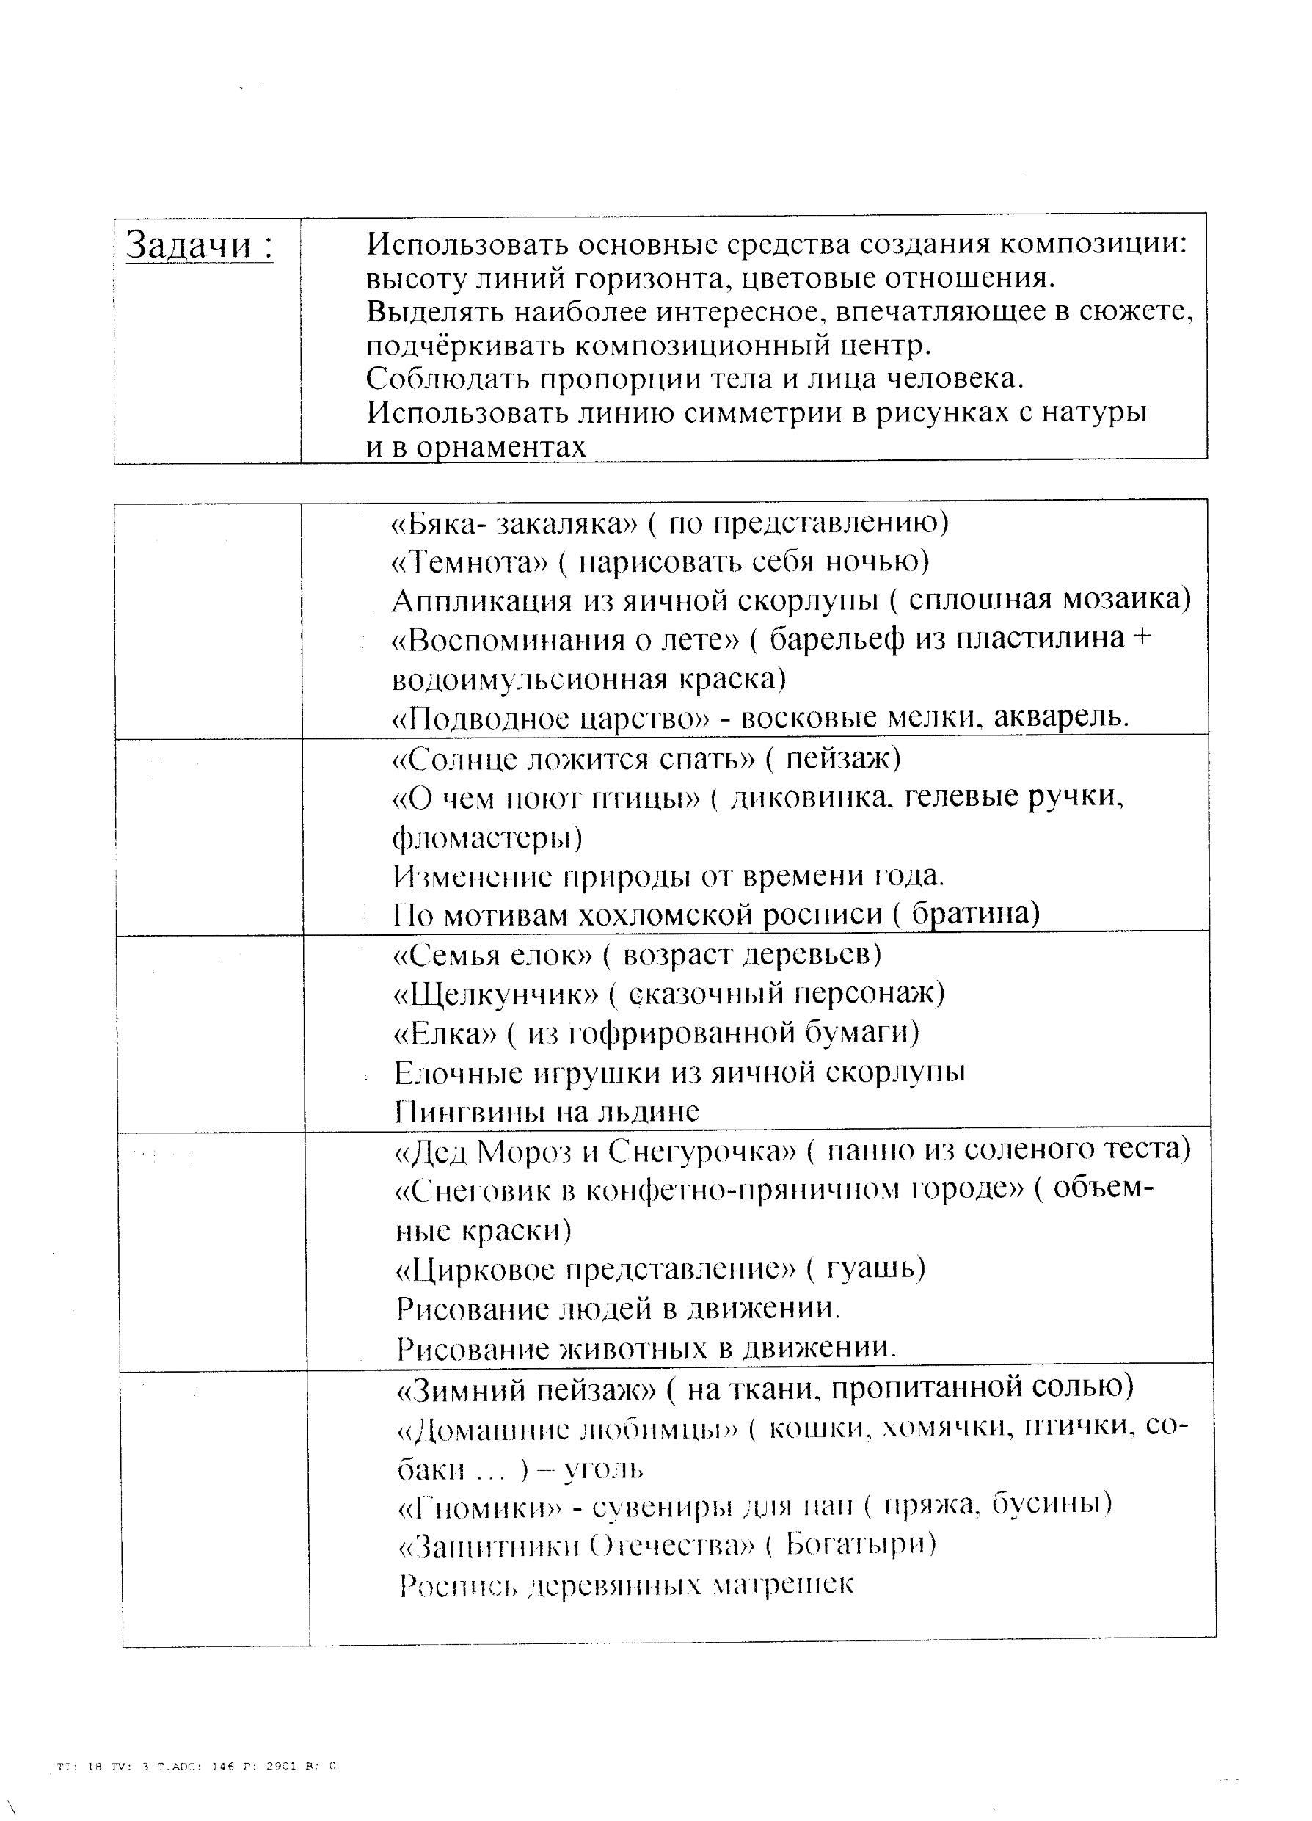

Октябрь

Ноябрь

Декабрь

Январь

Февраль

Март

Апрель

**ПЕРСПЕКТИВНЫЙ ПЛАН РАБОТЫ**

**ИЗОСТУДИИ «Веселые акварели»**

Руководитель изостудии:

Логвенкова В.А.